Наедине с осенью

Русские классики об осени.
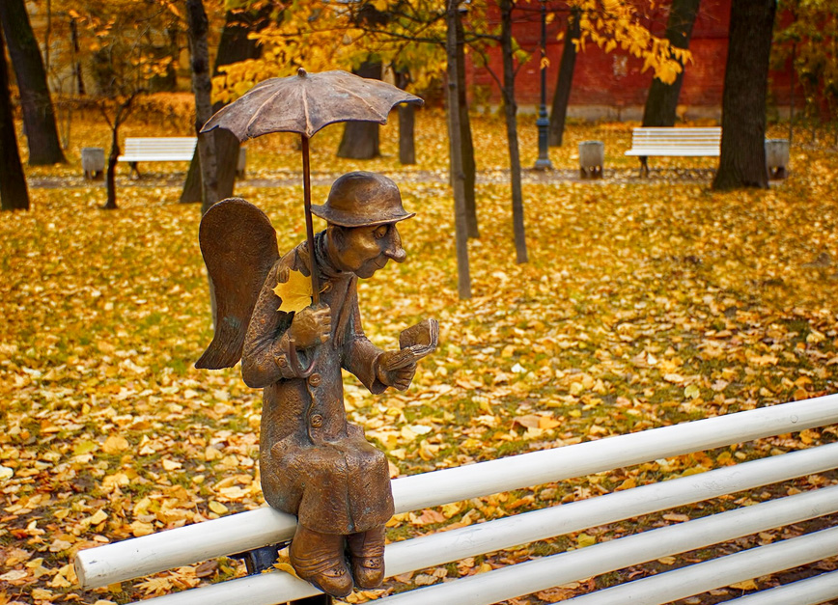

У каждого творца есть время года, которому он отдает предпочтение. Но на создание великих и бессмертных шедевров их вдохновляет именно осень. В поэзии русских поэтов она является неиссякаемым источником для впечатлений и глубоких чувств.
И, пожалуй, нет такого русского писателя, который бы не упоминал в своих великих творениях об этой восхитительной поре. Любые книги русских писателей об осени содержат массу замечательных эпитетов и запоминающихся словосочетаний, которые часто применяются в цитатах или афоризмах.

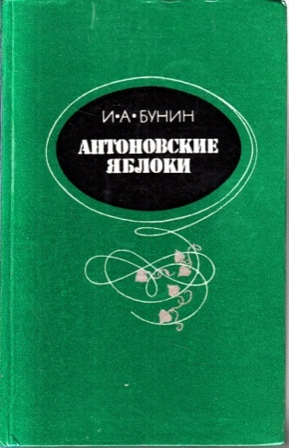
Бунин, И.А. Антоновские яблоки: повести и рассказы / И.А. Бунин. – Москва : Советская Россия, 1990. – 256 с.
Рассказ построен как чередование картин дворянской сельской жизни. Лирический герой вспоминает раннюю осень, золотой сад, кленовые аллеи и запах антоновских яблок; ночью их насыпают в повозку и отправляют в город. В народе говорят, что «ядрёная антоновка — к весёлому году», и урожай яблок напрямую связывают с количеством уродившегося хлеба.
Цикл рассказов «Темные аллеи». Каждый раз Бунин повествует о любви по-новому, а острота сообщаемых «подробностей чувства» при этом не притупляется, а даже усиливается. Один из лучших рассказов цикла – это «Холодная осень». Писатель писал о нем: «Очень самого трогает “Холодная осень”».

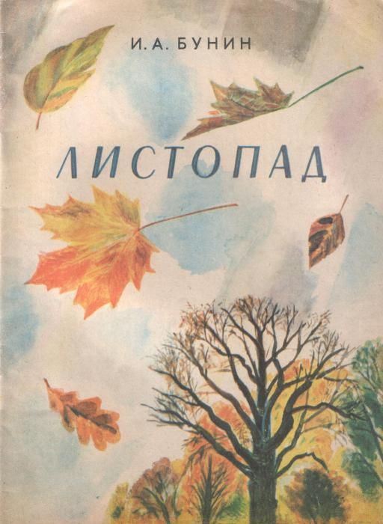
Бунин, И.А. Листопад : поэма / И.А. Бунин. – Москва : Современник, 1982. – 31 с.
Тонкий знаток и ценитель природы средней полосы России, поэт создал неувядаемый во времени образ осени, являющийся классическим примером пейзажной и философской лирики.

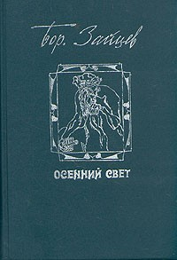
Зайцев, Борис. Осенний свет : повести и рассказы / Борис Зайцев. – Москва : Советский писатель, 1990. - 544 с.
Тонкая, изысканная проза, проникнутая щемящим лиризмом. Зайцев - прекрасный стилист, гибко приноравливающий язык к описываемым коллизиям, настроениям, картинам природы. Эта книга - возвращение утраченного звена в цепи восприятия классической русской литературы.
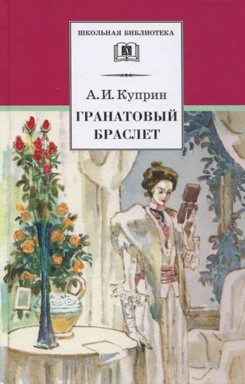
Куприн, А.И. Гранатовый браслет : повести и рассказы / А.И. Куприн. – Москва : Детская литература, 2001. – 252 с. : ил. – (Школьная библиотека).
В свой день рождения княгиня Вера получает дорогой подарок – необычайной красоты гранатовый браслет. Его прислал анонимный поклонник, только вот она считает, что не имеет права принимать таких подарков, поскольку она замужем.
Рассказ о той «любви, которой грезят женщины и на которую неспособны больше мужчины». События этого романа, которому никогда не суждено было состояться, происходят осенью. И таким же осенним — грустным, но светлым — становится настроение.

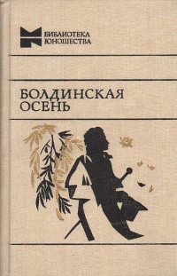
Пушкин, А. С. Болдинская осень / А.С. Пушкин. – Москва : Молодая гвардия, 1982. – 429 с. : ил. – (Библиотека юношества).
Стихотворения, поэмы, маленькие трагедии, повести, сказки, письма, критические статьи, написанные А. С. Пушкиным в селе Болдине осенью 1830 года.
Тексты сочинений, писем Пушкина даются в книге в том виде и в той последовательности, как они были написаны, и сопровождаются рассказом о жизни, мыслях, работе поэта день за днем.

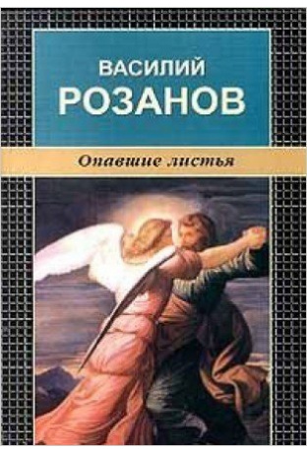
Розанов, Василий. Опавшие листья. Избранные страницы / Василий Розанов. – Санкт-Петербург : Амфора, 2000. – 316 с.
Cобрание разрозненных афоризмов, провокационных суждений и интимных признаний, в котором Розанов предстаёт то набожным семьянином, то бунтарём и богоборцем.
За этими масками (или состояниями души) скрывается главная драматическая коллизия «Опавших листьев»: страстная любовь к жизни наталкивается на парализующий страх смерти, своей и близких.

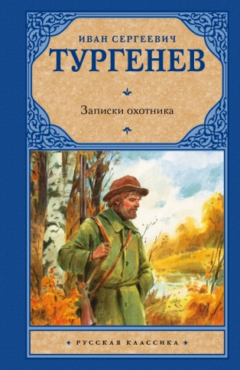
Тургенев, И.С. Записки охотника / И.С. Тургенев. – Москва : АСТ, 2015. – 384 с. – (Русская классика).
Жемчужина мировой литературы ХIХ века. Книга, в которой сюжеты в главах-новеллах тонко и необычно переплетаются с прекрасными картинами русской природы, способными тронуть даже самую искушенную душу.
Каждый из рассказов по-своему красив, имеет свою ценность. Они разные по сюжету, показывают разные героев с их жизненными проблемами, историями, судьбами. И при этом есть в них общая глубина, есть понимание того, насколько мудр может быть человек, насколько хорошо он чувствует окружающий мир, природу.

